Дорожные знаки для детей
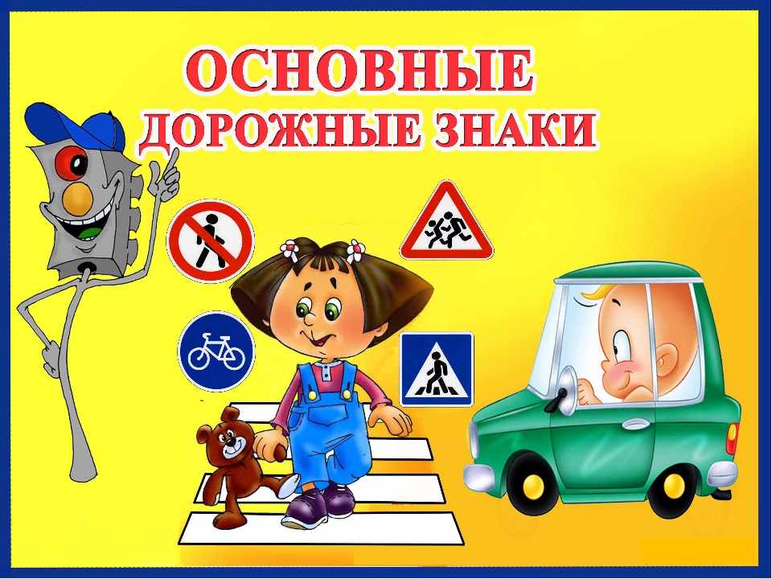
Уважаемые родители!

Как только ваш малыш начнет ходить дальше, чем детская площадка возле дома, он станет участником дорожного движения и , непременно , заметит дорожные знаки. Самыми часто встречаемыми понятными знаками для детей становятся: «Пешеходный переход», «Дети», «Место остановки автобуса», «Въезд запрещен». Любознательный ребенок увидит и другие знаки, ведь приходится иногда и путешествовать с папой или мамой. Дети, которые еще не умеют читать, не будут обращать внимание на надписи на штендерах или витринах, а вот простые и яркие знаки дорожного движения обязательно привлекут их внимание. Учить ребенка дорожным необходимо с раннего возраста.
Неслучайно образовательная программа дошкольного образования содержит в образовательной области «Социально-коммуникативное развитие» содержит раздел по формированию элементарных представлений о правилах безопасности дорожного движения, воспитание осознанного отношения к необходимости выполнения этих правил.
10 декабря в подготовительной группе № 8 (воспитатель Иванова И.С., музыкалный руководитель Александрова О.А.) было проведено обучающее занятие по правилам дорожного движения «Дорожные знаки». Форма занятия- квест. С помощью сказочных героев тетушка Вьюга, кот Баюн, лисичка-сестричка и Баба Яга дети повторили часто встречаемые и известные им дорожные знаки, вспомнили их назначение, рассмотрели различные дорожные ситуации, обсудили их, вспомнили часто встречающиеся дорожные ловушки. Танцевальным красивым номером «Дорожные знаки» выразили свое отношение к обязательному их применению.На занятии у детей почетным гостем присутствовала инспектор по пропаганде ОГИБДД г.Асбеста Холкина Наталья Владимировна, которая по окончании занятия провела беседу с детьми и встречу с педагогами. Данное мероприятие было полезно всем указанным выше категориям заинтересованных лиц.
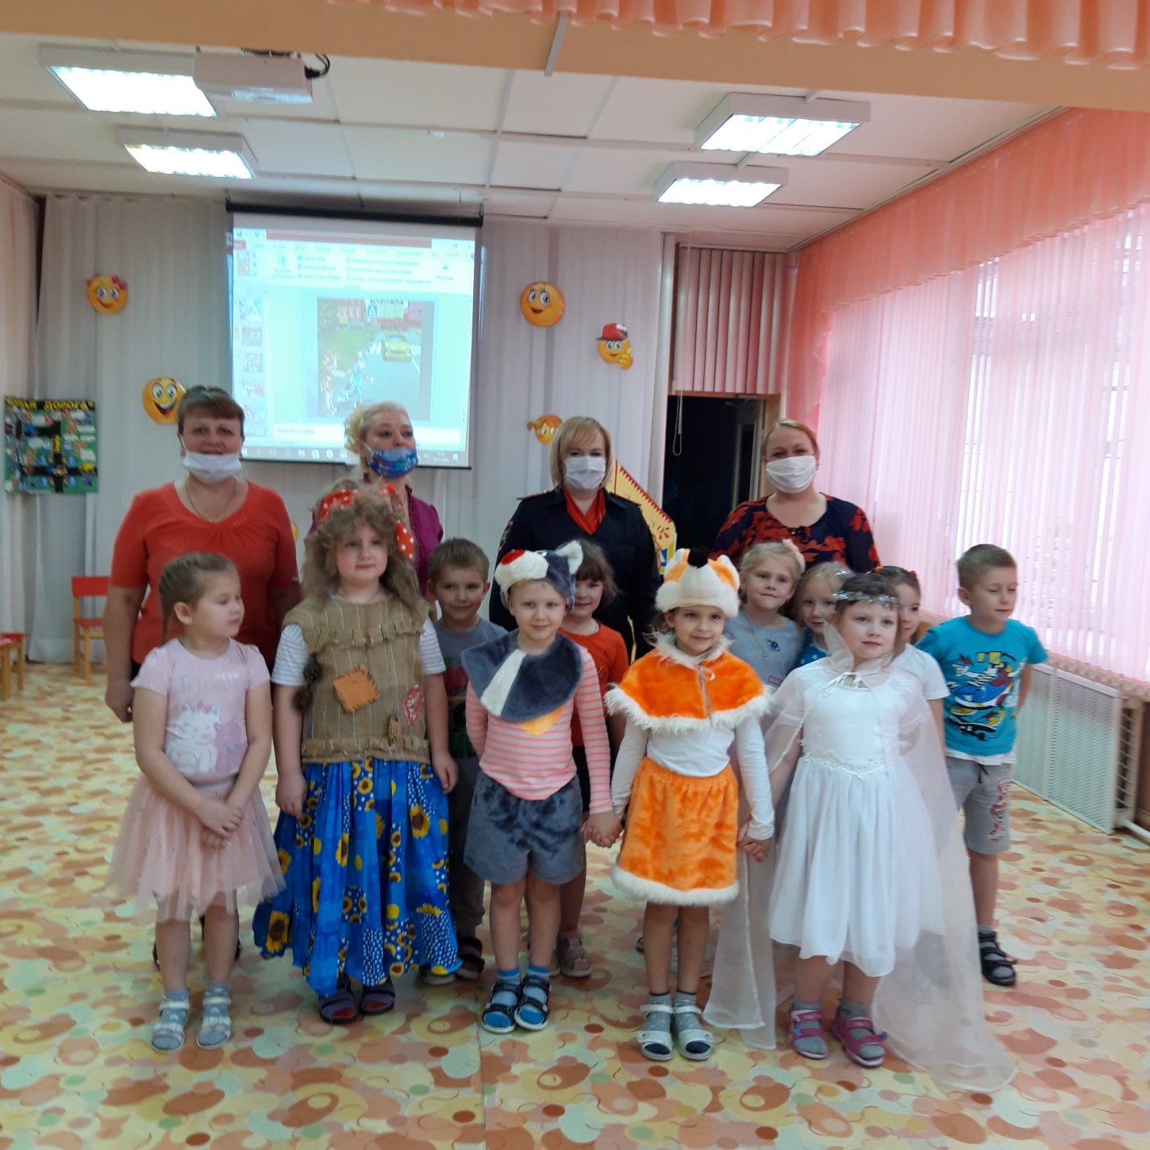
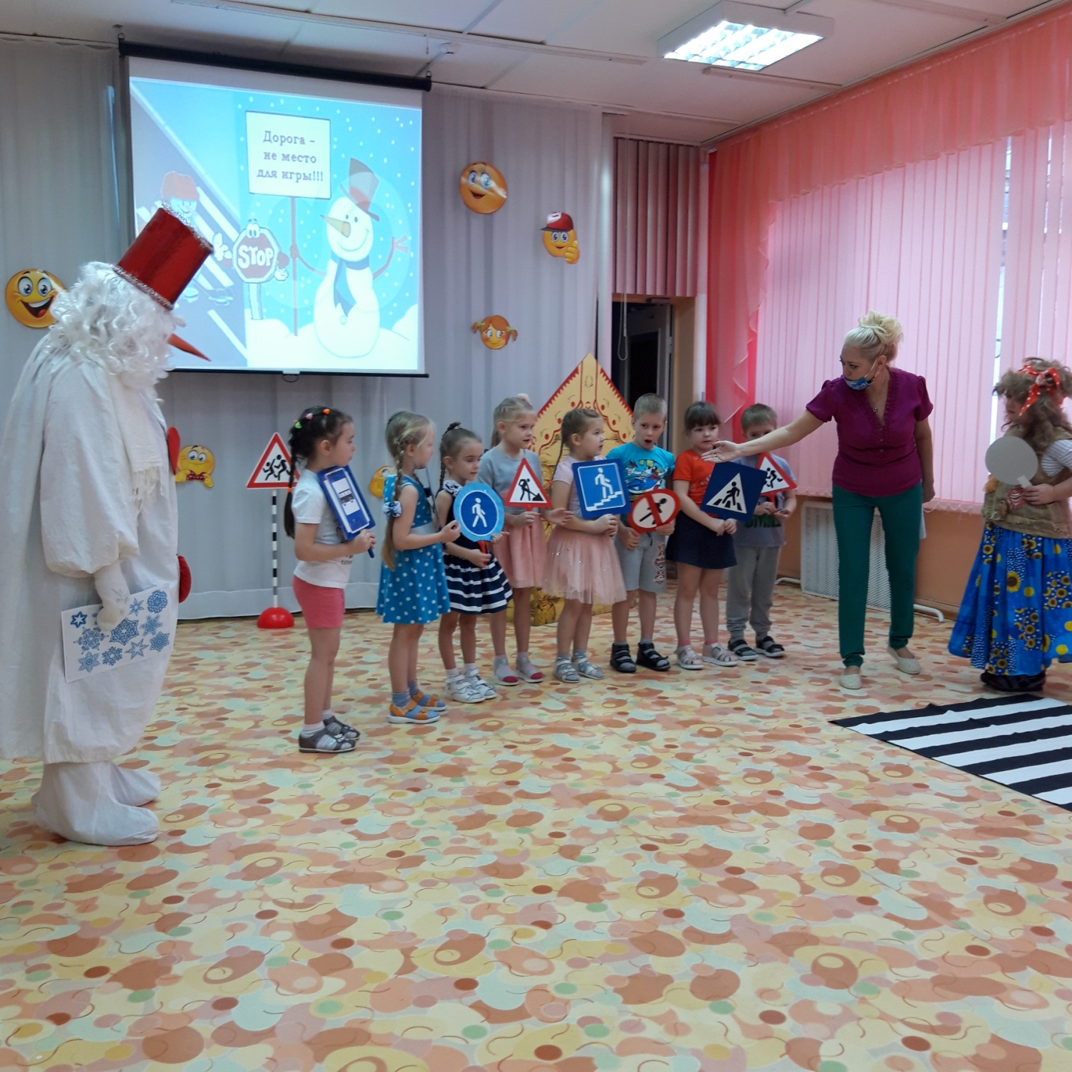

Отдельные слова благодарности Ивановой ИС и Александровой ОА за создание деловой атмосферы и творческий подход в проведение мероприятия.
А.Н.Пайкова , заместитель заведующего по УМР

